

BAT-COMPUTADOR

Nome:Filipe Filipus Guiraldini

RA:02221059

**Visão Geral:**

Neste site, o usuario terá uma experiência semelhante a estar usando a tecnologia do Batman, o maior detetive do mundo. Desde muito pequeno sempre gostei de super-heróis, por isso resolvi fazer um site tecnológico de um dos meus favoritos.

**Objetivos**

Meus objetivos foram, fazer um site de fachada com tela de inicio com uma pequena introdução de modo profissional, como se fosse um site de uma empresa séria. Após isso, a tela de cadastro e login, com a temática parecida com o menu, utilizando os mesmos esquemas de cores.

Após o cadastro e login ser efetuado, era necessario que uma tela de carregamento aparecesse para o usuario, mostrando que ele estaria se conectando ao batcomputador. A primeira tela após a conexão é a tela de noticias de gotham e o relógio. Após isso, telas de vilões, para apresentar os principais vilões do Batman atualmente e a tela da Bat-familia. Essas telas, são totalmente informativas como se fosse realmente o Bat-computador expondo informações importantes para a consulta. Para as outras telas, fiz duas com as funções de codificar e decodificar Morse. Uma leitura muito usada na segunda guerra para passar mensagens subliminares. A tela de métricas, compartilha dados sobre outras contas também conectadas no Bat-computador, fazendo com que você saiba qual foi o bat-traje favorito de cada usuario assim também sabendo quantos usuarios estão cadastrados.

**Planejamento do projeto:**

Inicialmente, o projeto foi dividido em algumas partes principais, sendo elas:

1 . Criação do site de fachada do Batman, chamado Empresas Wayne.

2. Criação do site de carregamento para as necessidades de inicialização do batcomputador.

3. Criação do site principal para a simulação de um dos terminais do BatComputador.

4. Criação do site principal para a simulação de um dos terminais do BatComputador.

5. Modelagem de dados

6. Criação do script e inserção de dados no banco.

7. Todo o projeto foi estruturado utilizando a ferramenta de gestão Planner da Microsoft.

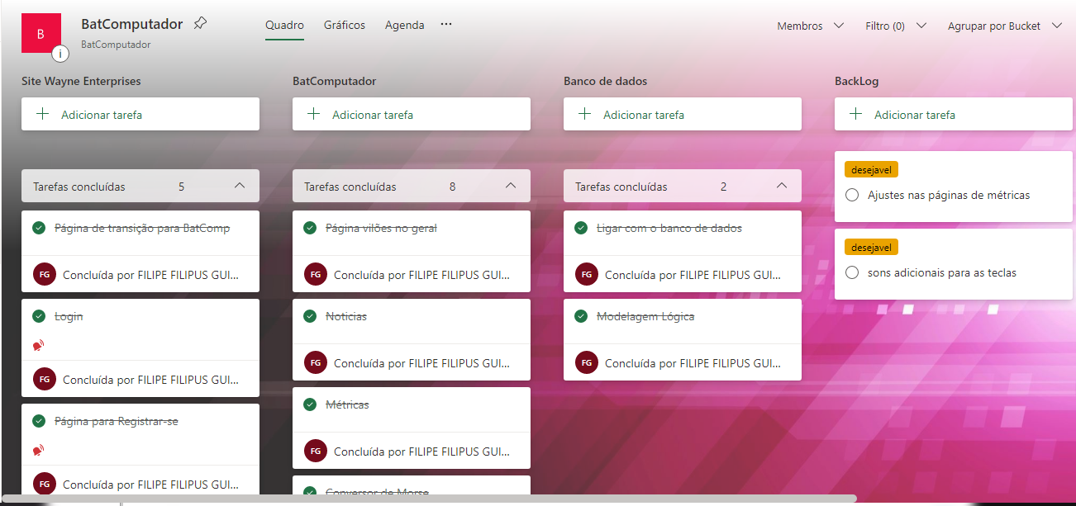

**Justificativa:**

Desde muito novo, sempre adorei super-heróis. Um dos meus favoritos sempre foi o Batman. Principalmente por ele estar muito ligado a inteligência e tecnologia. Sempre pensei que seria muito legal acessar o Bat-computador e ter acesso a tantas funções e dados, e por isso comecei a fazer o meu próprio, que apesar de não ter todas as funções, replica alguma fração do que o Bat-Computador “real” pode fazer.

**Escopo:**

Entregar um site funcional conectado ao Banco de dados aonde é necessario métricas. Além de aplicar de tudo um pouco de cada matéria aprendida.

**Métricas:**

As métricas aparentes no projeto é para o usuário saber quantas pessoas preferem cada traje do Batman, já que é um assunto muito discutido hoje em dia entre os fãs.

**Conclusão:**

Este projeto me ajudou muito a consolidar os conhecimentos de todas as matérias, e expor o que eu precisava melhorar assim ficando muito mais fácil de focar estes pontos. Foi muito bom poder trabalhar em um projeto inteiro sozinho para realmente me testar ao limite. Acredito que com um pouco mais de tempo consiguiria um resultado melhor, porém, estou satisfeito com o que foi feito até então.